テーマ番号 | 2EP082
プロジェクト  テーマ | 和文 | トランジションを考慮した即興的なダンス生成アルゴリズム |  | 指導教員 | 山本 知仁 教授
 | 英文 | Transition-Aware Improvisational Dance Generation Algorithm
プロジェクト  メンバー |  | 4EP3 -029 佐々木 康介(SASAKI Kosuke),  4EP4 -067 クダウダゲウィドゥシャンプラバーシュ (KUDA UDAGE VIDUSHAN PRABASH)

Abstract The inclusion of breaking at the 2024 Paris Olympics highlights the recognition of physical expression in international sports. In improvisational dance, subtle elements such as “pauses” and “atmosphere” play a key role in movement selection. This study organises their influence based on three years of recorded feedback and proposes an algorithm that dynamically modulates action timing, intensity, and posture transitions according to context. By focusing on state transition conditions, the method aims to model improvisational judgement and enhance expressive flexibility. Ultimately, this approach bridges the gap between subjective artistic intuition and objective control, offering a novel methodology for computational choreography.

Keywords Improvisational dance, state transitions, temporal structure (ma), skeletal motion sequences, context-dependent control

- はじめに
2024年のパリオリンピックでブレイキンが正式競技として採用されたことは, 即興ダンスという表現形式が持つ文化的・芸術的価値のみならず, その場の音楽, 観客, 空間的雰囲気との相互作用に基づく高度な即興性が国際的に認知された象徴的な事例である[1]. ブレイキンに代表されるストリートダンスでは, あらかじめ定められた振付を再現するのではなく, その瞬間の状況に応じて動作を選択・変化させることが本質であり, 特に「間」や「空気感」といった微細な文脈的要素が, 即興性の核として機能している. 一方, 近年のダンス生成・動作生成に関する研究は, ポーズ系列の滑らかさや身体構造の一貫性など, 可視化・数値化しやすい特徴に主眼が置かれてきた. 音楽との同期性を高める生成技術や, 自然言語による振付編集を可能にする支援システムも提案されているが, これらは主に動作列の整合性や操作性の向上を目的としたものであり, ダンサーがその場の空気に応じてタイミングを「ためる」「外す」「揺らす」といった非動作的・時間的構造を扱うには至っていない. 文化的・理論的研究では, ストリートダンスにおける「遊び」や創造性が空気感の形成に寄与すること[2], また熟達者が状況に応じて技の構成を柔軟に再編する即興的戦略を用いること[3]が指摘されている. これらの知見は, 即興性の理解とモデル化には, 単なる動作生成を超えて, 外的文脈に応じたタイミング制御, すなわち「間」の操作を含むモデル化が必要であることを示唆している.
本研究ではダンサーが約3年間にわたり記録してきた即興ダンスに関するフィードバックを基に, 「間」や「空気感」が動作選択および生成過程に与える影響を整理し, それらを文脈依存的に操作可能な形で動作生成アルゴリズムに組み込むことを目的とする. 特に, 即興性が高く, 複雑な身体運動を含むブレイキンに着目し, その動作認識および解析基盤の構築を行う.

- 提案手法
本研究では, 即興ダンスにおける動作選択および生成過程を, 静的な状態遷移ではなく, 文脈との相互作用を通じて継続的に更新される動的構造として捉える. この観点に基づき, 筆者の即興ダンス実践における内省的フィードバックを参照し, 動作生成過程を記述するための補助的な理論枠組みとして, Genesis, Buffer, Motion, Coherenceからなる循環構造（GBMC: Genesis–Buffer–Motion–Coherence）を導入する.
本枠組みは以下の4つの機能的構成要素からなる：
- Genesis：新たな動作候補や解釈の生成を担う生成原理・特徴量抽出
- Buffer：文脈的余白や評価途中の候補を保持する状態・モデルによる状態推定
- Motion：実際の動作の発動および遷移を担う機構・文脈における遷移制御
- Coherence：生成された動作が文脈と整合しているかを評価・回収する過程・次状態の予測及び更新
即興的動作生成では, 生成, 保持, 発動, 評価という局所的な処理の連鎖ではなく, 文脈と身体の相互作用を通じて更新され続ける循環過程としてモデル化される. このため, 音響情報と映像情報を統合したマルチモーダルな動作解析基盤を構築し, 文脈依存的な動作選択および更新を可能にする処理フローを設計した. 図1に, 本研究で提案するシステムの全体構成を示す.
図1において緑の矢印は「状態の不可逆な遷移」を表し,時間の経過と共に進行するプロセス（Genesis–Buffer–Motion–Coherence）の順序性を示す. これは時間軸に沿った一方向のベクトルである. 一方, 橙色の矢印は各フェーズ間で交換される「相互作用エネルギー」を表す. これは双方向的なフィードバックループであり, 各フェーズがお互いに影響を与え合う「動的な緊張関係」を示唆している. 最終的に, プロセスの履歴（緑）の蓄積が「空気感」という定性的な場を形成し, 相互作用（橙）の総和が具体的な「行動結果」として出力される.
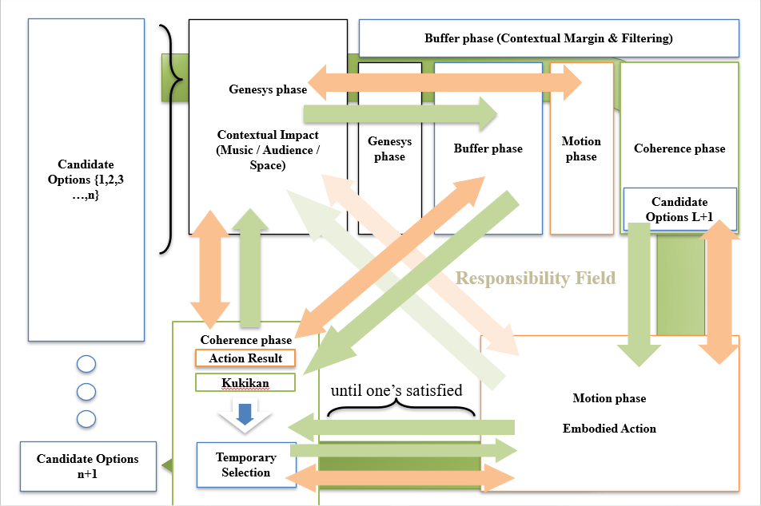
図1 GBMC循環構造
Fig. 1 GBMC circulation structure

3. 実装
即興ダンスに不可欠な音楽と身体の整合（初期整合）はBuffer内で行われる. 本手法では, Librosaで抽出した音響特徴（ビート、オンセット強度等）とOpenCVによる映像フレームを時間軸上で同期させ、各フレームに音楽的文脈を付与する.
本研究では, HPI-GCN-OPを単なる分類器ではなく, 動作状態の埋め込み表現を取得する特徴抽出器として採用した. この表現は後続の文脈依存的な状態更新の基盤となる. 学習にはNVIDIA GeForce RTX 4070 Laptop GPU (VRAM 8GB)を使用し, バッチサイズ16, 学習率0.015に最適化した. 転移学習では, 事前学習済みバックボーンを凍結し, 分類ヘッドのみを再学習する「Head Replacement」戦略を採用することで, 汎用的な運動表現を維持しつつ小規模なBRACEデータセットへの適応を実現した. 図2に, 本研究で採用したNeuro-Symbolic型の動作生成パイプラインの全体構成を示す.

- 実験

4.1. アーキテクチャの学習安定性と損失収束性
図2の「Training Loop」に示す通り，本システムは敵対的損失，分類損失，および多様性正則化を組み合わせたハイブリッド損失関数を採用している．学習の結果，NTU RGB+D 120データセットを用いた事前学習において，Top-1正解率76.65%，Top-5正解率95.43%を達成した．また，学習曲線の分析から，エポックの経過とともに損失が安定して減少し，昨年度の課題であった「モード崩壊（Zombie Motion）」の発生が見られず，多様な動作生成が可能であることが確認された．

  - 実時間推論における計算効率性
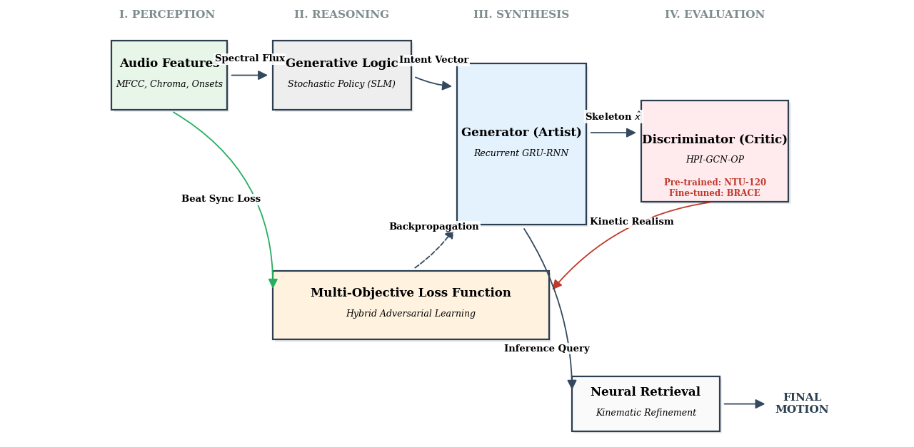
図2下部の「Inference / Production Pipeline」は，一般的なコンシューマー向けGPU（RTX 4070 Laptop等）での動作を前提としている．推論レイテンシの測定を行った結果，平滑化処理を含めても平均処理時間は30ms未満であり，ライブフィードバックに必要な30FPS以上のフレームレートを維持できることが実証された．最終出力の評価には骨格データ用FID（Fréchet Inception Distance）を用い，実データ分布との高い一致を確認した．

図2 GAN Neuro-Symbolic アーキテクチャ
Fig. 2 GAN Neuro-Symbolic Architecture

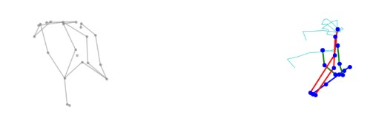
A
B

図3 ニューラルリトリーバルデコーダー
Fig. 3 Neural Retrieval Decoder
- 考察
大規模データセット（NTU RGB+D 120）での事前学習によりTop-5正解率95.43%を達成し, モデルが人体の運動力学を十分に獲得したことが示された. 昨年度のGANにおける「モード崩壊」は物理法則の欠如に起因していたが, 本研究で確立した高精度バックボーンで物理的整合性のある解析が可能となった. 今後は生成モデルの損失関数として活用することで, 生成品質の担保を期待する.
BRACEへの転移学習では, 学習損失が0.005まで収束した一方で, 検証精度が停滞し過学習が確認された. これはデータセットが基本動作に偏り, 高難度技が極端に少ない「長尾分布（Long-tail Distribution）」を持つクラス不均衡が主因である. モデルが頻出クラスを丸暗記し汎化性能が低下したため, 今後は少数クラスの重みを増すWeighted Lossの導入や, Data Augmentation強化による不均衡是正が不可欠である.
本研究で提案した「ゼロパディング変換」により, 25関節モデルを用いて17関節データを学習させた際, 損失が発散せずに収束したことは特筆すべき点である. これは, 欠損した関節情報（指先等）をゼロベクトルとして扱っても, GCNが主要関節（肩、腰、膝など）の空間的特徴量を有効に学習・転移できることを実証しており, 異種データセット間を接続する手法として有効であると結論付けられる. さらに, 生成された動作の質的向上について検証する. 図3は, 本システムによる生成結果の比較を示している. (a) Raw Generator Outputは生成器から出力された生の骨格データであり, 物理的な不整合やノイズが含まれる場合がある. これに対し, (b) Final Production Outputはニューラルリトリーバルと平滑化処理を経た最終出力であり, (a)に見られる不自然な関節角度が補正され, 滑らかで人間らしい動作へと改善されていることが視覚的に確認できる.

- まとめと今後の展望
本研究では、即興ダンスにおける「間」や「空気感」といった文脈的要素を計算機的に扱うため、責任ベクトルとGBMC循環構造に基づく動作生成アルゴリズムを構築した。実験の結果、HPI-GCN-OPを用いたバックボーンにより、物理法則と整合した動作生成が可能となり、昨年度の課題であったモード崩壊を解消した。これにより、「間」を単なる停止ではなく、文脈に応じた動的な遷移としてモデル化することに成功し、ダンサーの主観的な意図と客観的な動作制御の架橋を実現した。 今後は、確認されたクラス不均衡の問題に対してWeighted Lossやデータ拡張による是正を行い、最終的にFastAPI等を用いたリアルタイムシステムとして実装し、実際のダンスパフォーマンスにおける有効性を検証する。

参考文献
[1] 清水 大地, 岡田 猛: ブレイクダンスにおける即興的な対応方略とその要因; 日本認知科学会第32回大会論文集, pp.283-289 (2015)
[2] 岡 千春: ダンサーがとらえる舞踊する身体; 人間文化創成科学論叢, Vol.16, No.16, pp.29-38 (2013)
[3] Yimeng Liu, Misha Sra: DanceGen: Supporting Choreography Ideation and Prototyping with Generative AI; arXiv:2405.17827 (2024)

